รายงานการปฏิบัติราชการประจำเดือน
พฤศจิกายน 2567
๕.งานป้องกันกันปราบปราม
14 พ.ย.67
เมื่อวันที่ 14 พ.ย.67 พ.ต.ท.ชาติ แสงวงค์ รอง ผกก.ป.สภพัฒนานิคม พ.ต.ท.วรดร เหลือบรรจง สวป.(ชส.) สภ.พัฒนานิคม พร้อมเจ้าหน้าทึ่ประจำจุดภายในเขื่อนป่าสักชลสิทธิ์กิจกรรมวิ่งการกุศล
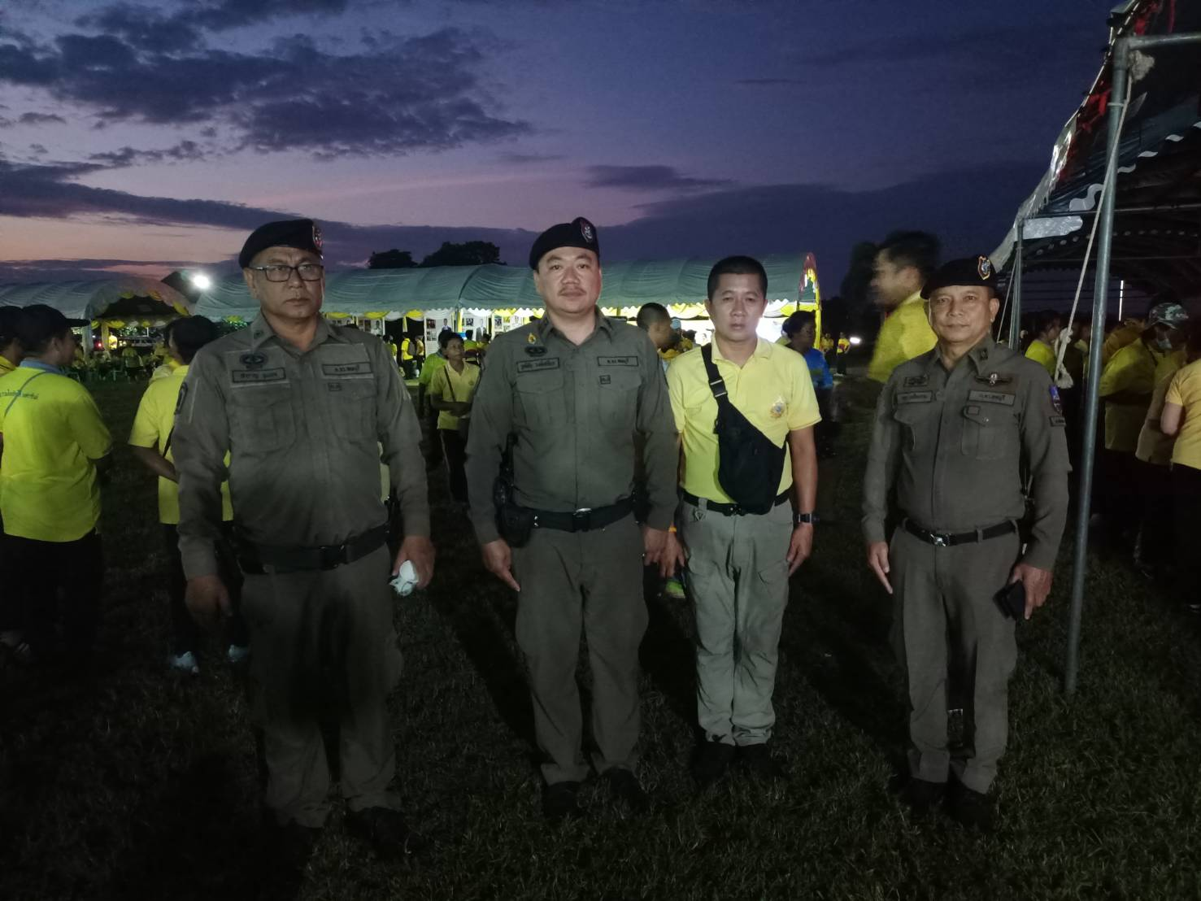
...........................................................................................................................................................................

เมื่อวันที่ 10 พ.ย.67 พ.ต.ท.ชาติ แสงวงค์ รอง ผกก.ป.สภพัฒนานิคม พ.ต.ท.บุญเรือง ศรีบุญเรือง สวป.สภ.พัฒนานิคม ตั้งจุดตรวจป้องกันเหตุภายในพื้นที่รับผิดชอบ
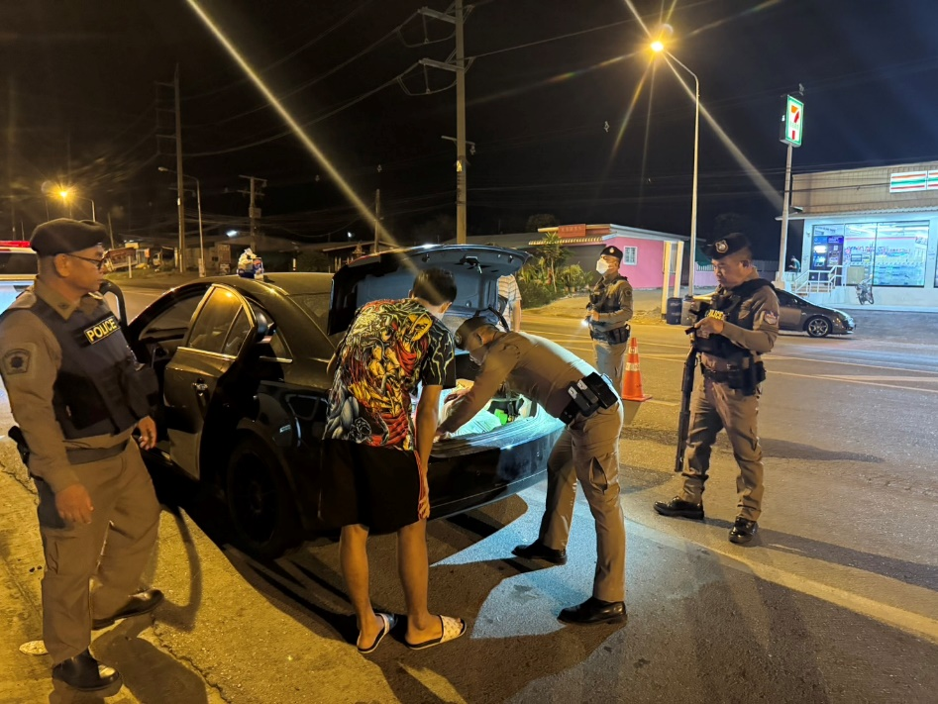
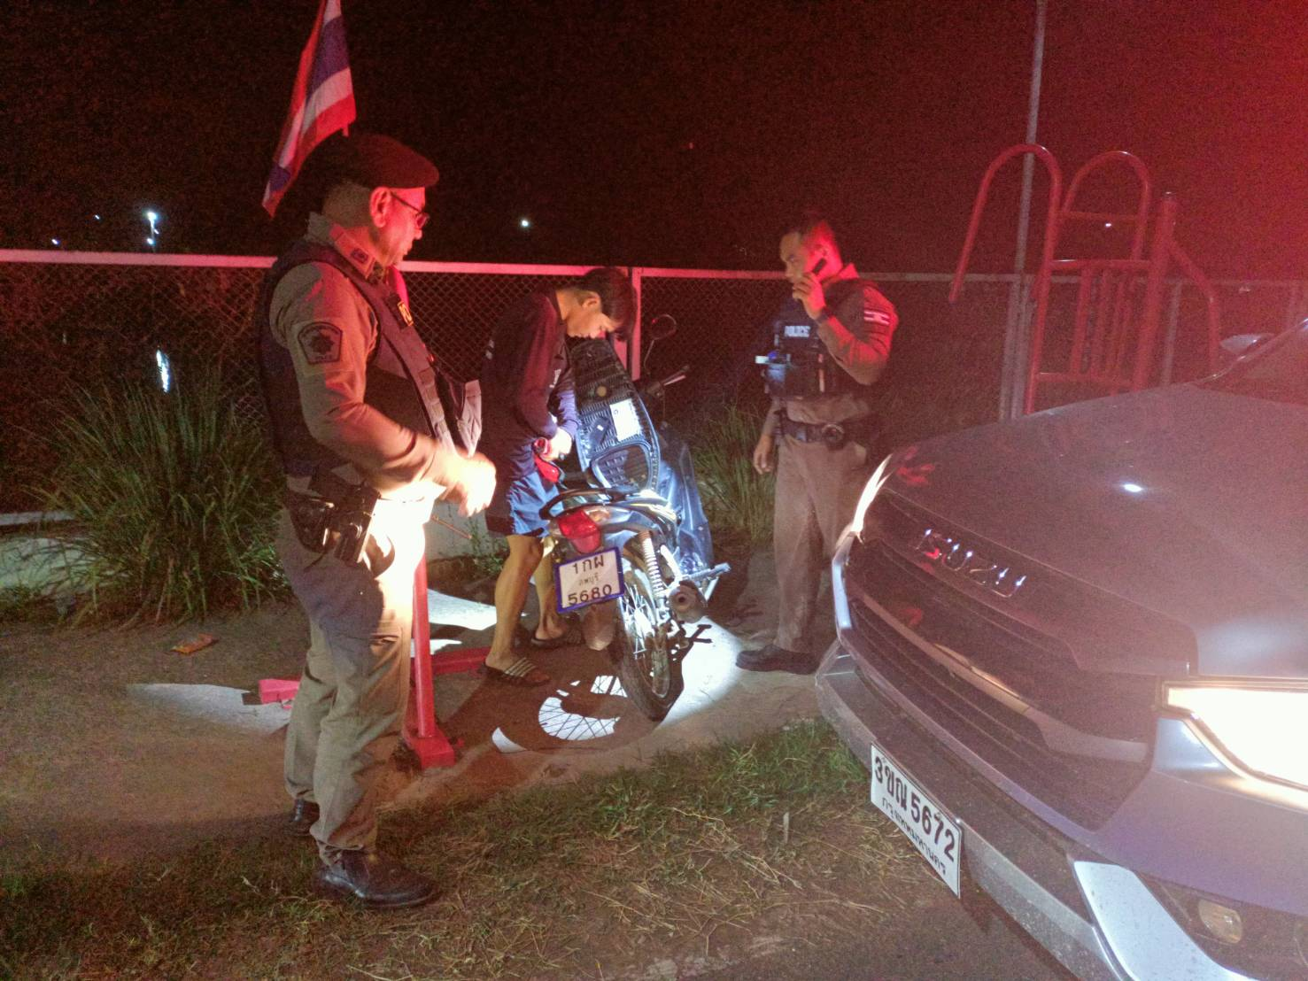

พ.ต.ท.ชาติ แสงวงค์ รอง ผกก.ป.สภ.พัฒนานิคม นำกำลังเจ้าหน้าที่ตำรวจสายตรวจตรวจสถานบริการในเขตรับผิดชอบ ป้องกันการก่ออาชญากรรม ประชาสัมพันธ์แนะนำผู้ประกอบการให้ปฏิบัติตามกฎหมายอย่างเคร่งครัด
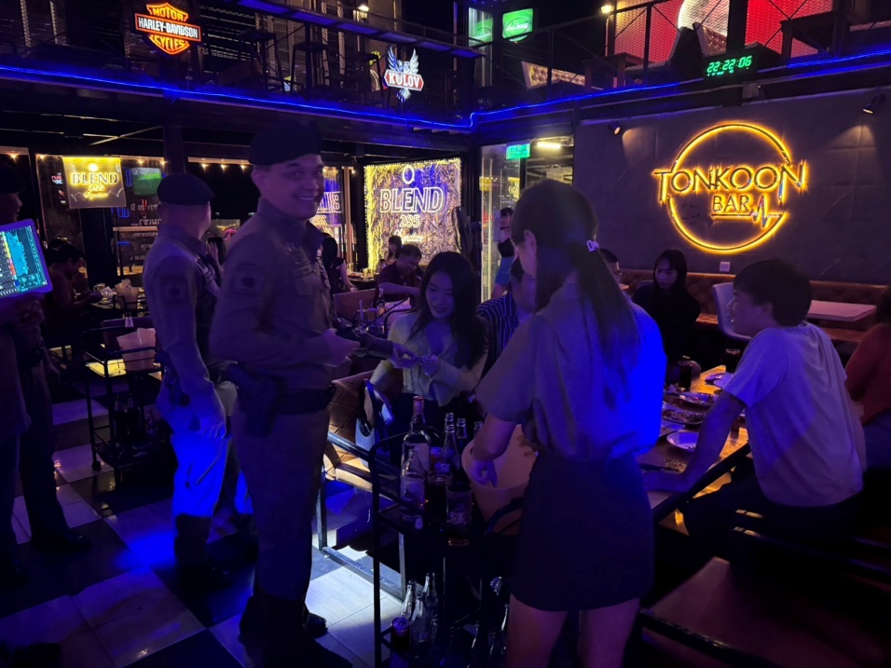
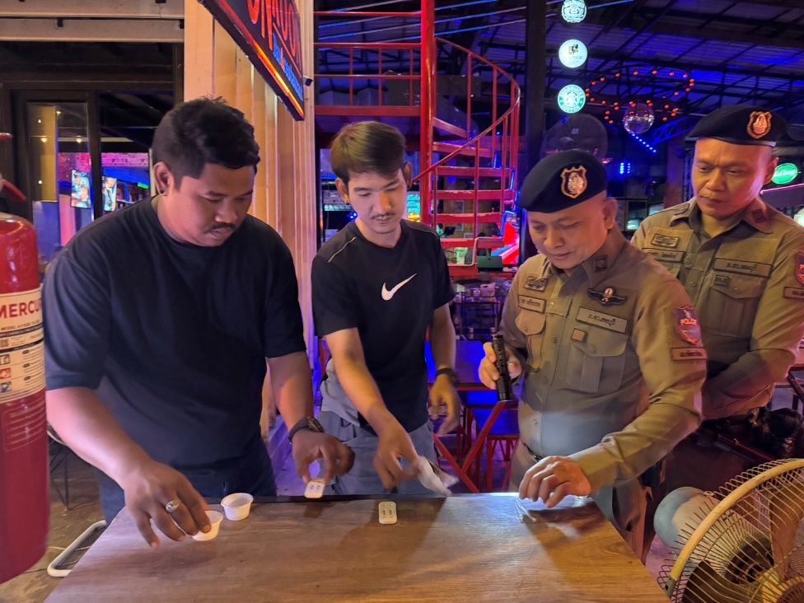

วันที่ (25 พ.ย.67) เจ้าหน้าที่ตำรวจรับแจ้งจากศูนย์วิทยุ สภ.พัฒนานิคม ตรวจค้นชายและหญิง ภายในห้องพักภายในภูตะวันรีสอร์ท เจ้าหน้าที่ตำรวจจึงได้แสดงตนพร้อมเรียกชายและหญิง ดังกล่าวออกมาพูดคุย ทราบชื่อ นายมงคลศักดิ์หรือเอฟ อายุ 32 ปี
🚨ผลการตรวจค้น
1. อาวุธปืนพกสั้นกึ่งอัตโนมัติ ยี่ฮ้อ กล็อค 19 ซี ใช้กระสุนขนาด 9 มม. หมายเลขทะเบียน กท4815285 และ หมายเลขประจำปืน HPV 758 จำนวน 1 กระบอก
2. เครื่องกระสุนปืน ขนาด 9 มม. จำนวน 14 นัด
3. แม็กกาซีนปืน(ซองบรรจุกระสุน) จำนวน 1 อัน
4. ซองพกในอาวุธปืนสีดำ จำนวน 1 อัน
(>)โดยกล่าวหาว่า มีอาวุธปืนและเครื่องกระสุนไว้ในความครอบครองโดยไม่ได้รับอนุญาตจากนายทะเบียนอาวุธปืน , พาอาวุธไปในเมือง หมู่บ้านหรือทางสาธารณะ โดยไม่มีเหตุสมควรฯ

